夏邑县李集镇党委书记吴卫兵到各村督导巩固拓展脱贫攻坚成果及“五星”支部创建工作

为进一步巩固拓展脱贫攻坚成果，稳步推进乡村振兴，11月17日上午，镇党委书记吴卫兵到梁庄、徐楼、关楼、小王庄等村就巩固拓展脱贫攻坚成果、“五星”支部创建工作开展督导检查。镇人大主席夏飞雪陪同。
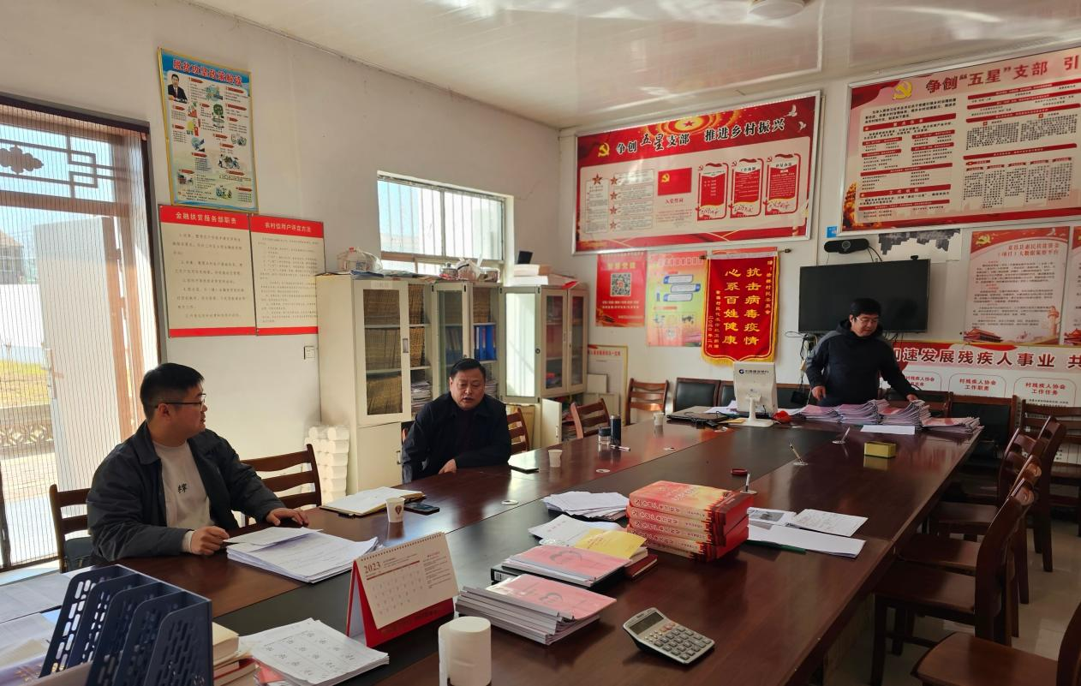

吴卫兵通过听取汇报、实地走访、查阅资料等方式，对各村防返贫监测、“两不愁三保障”及饮水安全、产业发展、政策宣传、驻村帮扶、收入算账等重点工作进行了详细检查，并就做好下一步工作提出了具体的意见建议。并要求，各村要持续开展入户走访活动，到帮扶户家中了解情况，沟通感情，宣传帮扶政策。要围绕“两不愁三保障”及安全饮水、产业发展、防返贫监测、家庭收入等方面进行全面自查，补齐工作短板和存在的弱项。要把群众的急难愁盼放在心上、落实在行动上，让广大村民有更多的获得感、幸福感，不断巩固拓展脱贫攻坚成果，深入推进创建“五星”支部，助力乡村振兴。

